Arduino UNO Kullanarak Ortamdaki Hava Kalitesini Tespit Edip Havalandırma Sistemini Çalıştırma

Giriş

Bu proje Arduino ile ortamın havalandırılmasını gerektiği zamanı bize anlatmaktadır. Ortamdaki havanın kalitesini tespit edebilmek içinde MQ-135 sensörü yardımıyla ortamdaki belli gazları tespit etmede yardımcı oluyor. MQ-135 den alınan veriler Arduinonun analog girişine aktarılarak sayısal veriye dönüştürülerek LCD ekran üzerinde verileri yansıtmış oluyor.

Ortamın havalandırılması gerektiğini tespit edildiğinde sistemdeki uyarı ledi yanarak bir sinyal göndermiş oluyor. Hemen sinyal ile birlikte ortamın havalandırma sistemini devreye sokmuş oluyor. Bu şekilde ortamın havasını daha iyi bir düzeye getirmiş oluyor.

Gerekli Donanım Bileşenleri

1. 1 adet Arduino UNO
2. 1 adet Röle
3. 1 adet LCD
4. 1 adet Ayarlanabilir 10K Potansiyometre
5. 1 adet MQ-135 Hava Kalite Sensörü
6. 1 adet 5V DC Fan
7. .1 adet Mavi Led

Gerekli Yazılım Bileşenleri
- Arduino IDE

Kullanılan Bileşenlerin Özellikleri
- Arduino UNO; proje için gerekli programın atıldığı mikrodenetleyici kartı.

- Röle; Arduino UNO üzerinden digital çıkıştan gelen bilgi ile fanın çalışması için anahtar görevi görmektedir.

- LCD; ortamdaki havanın kalitesinin değerlerini anlık olarak görüntülediğimiz bölüm.

- Ayarlanabilir 10K Potansiyometre; LCD ekranımızın parlaklığını ayarlayabilmemiz için.

- MQ-135 Hava Kalite Sensörü; bulunduğu ortamdaki gazları tespit ederek havanın kalitesini ölçen sensör.

- 5V DC Fan; prototip için kullanılan havalandırma sistemi.

- Mavi Led; ortamdaki havanın kirli olduğunu belirtmek için uyarı sinyali.

Şematik Çizimi

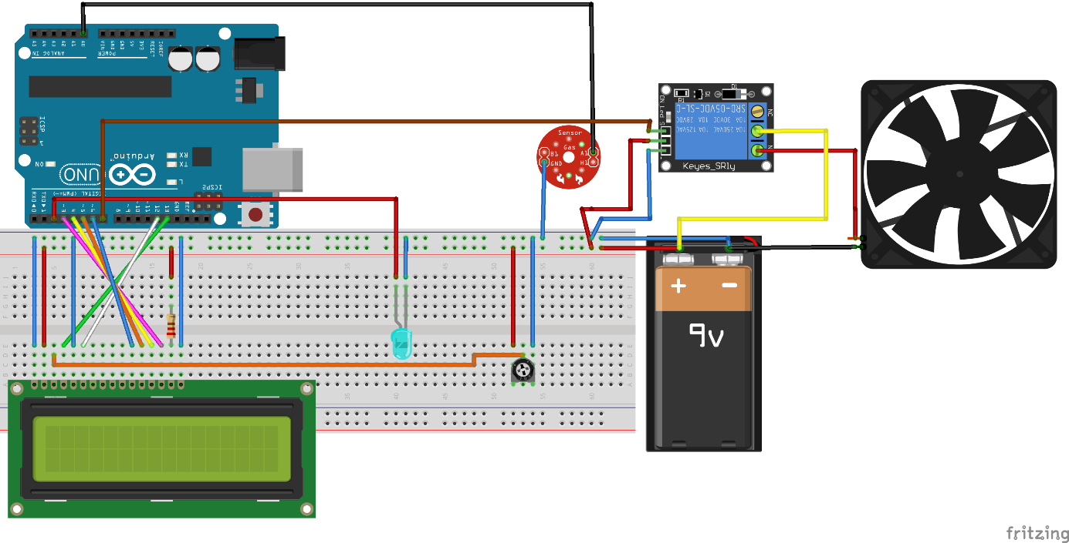

fritzing şematik çizim.png

Yapım Aşamaları

1. Adım: İlk olarak şematik çizimdeki devreyi tamamlayalım.

2. Adım: Daha sonra Arduino UNO bağlantı kablosu ile pc üzerinde bağlantısı kurularak Arduiuno kodlarını yükleyelim.

Arduino Kodu

#include <SoftwareSerial.h>
#include <LiquidCrystal.h>
LiquidCrystal lcd(13, 12, 6, 5, 4, 3);

float t=0;
char data = 0;
int maviled=2;
int role=7;

void setup()
{ Serial.begin(9600);
pinMode(role,OUTPUT);
pinMode(maviled,OUTPUT);
lcd.begin(16, 2);
lcd.setCursor(0,0);
lcd.print(" HOS");
lcd.setCursor(0,1);
lcd.print(" GELDINIZ ");
delay(3000);
lcd.clear();
lcd.setCursor(0,0);
lcd.print(" HAVA");
lcd.setCursor(0,1);
lcd.print("KALITE MONITORU"); }
void loop()
{ delay(1000);
t = analogRead(A0);
Serial.print("Airquality = ");
Serial.println(t);
lcd.clear();
lcd.setCursor (0, 0);
lcd.print ("Hava Kal.: ");
lcd.print (t);
lcd.print (" PPM ");
lcd.setCursor (0,1);
if (t<=500)

{ lcd.print("Temiz Hava");
Serial.print("Temiz Hava ");
digitalWrite(maviled,LOW);
digitalWrite(role,LOW); }
else
{ lcd.print("Kirli Hava");
Serial.print("Kirli Hava");
digitalWrite(maviled,HIGH);
digitalWrite(role,HIGH); }
}

Kaynak Kodu
Buradaki proje resimlerine, videolarına ve kaynak koduna https://github.com/Notcrime/MQ135 adresinden erişilebilir.

Nasıl Kullanılır
Sistem sadece yeterli güç kaynağı ile beslendiği sürece otomatik bir şekilde kendi kendine çalışacaktır.

Proje Resimleri

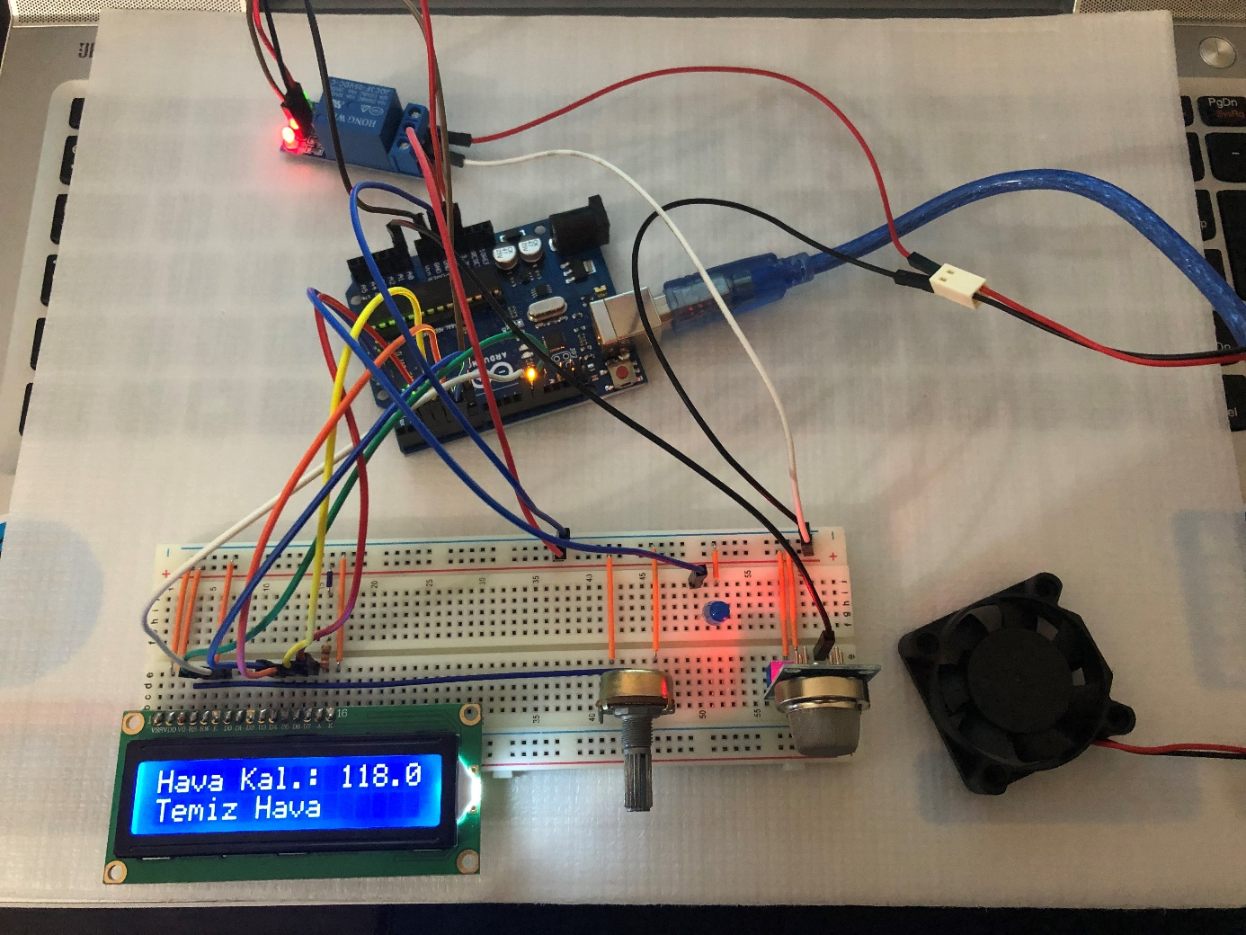

Öneriler

Bu proje daha üst düzey hava kalite sensörleri veya daha iyi gazları algılayabilen sensörler ile ortamın havasını tespit ederek ortamın havalandırma sistemini devreye sokmak mümkün olabilir.
Youtube Video Kaydını https://youtu.be/hNrbzhr4GYU adresinden görüntüleyebilirsiniz.

